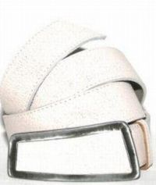

Accesorii din piele la preturi de producator
Afaceri locale | 09 Martie 2009 - 17:43 | Numar vizualizari: 37
tipareste | trimite unui prieten | trimite prin Yahoo!
Accesoriile sunt foarte importante atunci cand vine vorba de a da personalitate unei tinute. Daca accesoriile sunt de calitate si bine asortate, pot transforma complet o tinuta banala. Skin Leather Design ofera o gama variata de produse din piele, precum curele, posete, portofele sau manusi.

Gama de modele, de la cele clasice pana la cele moderne, se adreseaza atat barbatilor, cat si femeilor. Fabricate din piele de cea mai buna calitate, produsele sunt oferite spre vanzare la preturi de producator. Curelele, confectionate din piele naturala, pot fi achizitionate intr-o varietate de modele sau culori. Cataramele, adaptate fiecarui stil de curea in parte, ofera un plus de calitate.

“Avem o experienta foarte mare in prelucrarea pielii. Bunicii mei lucrau pielea in butoaie mari de stejar tratate cu grau si alte materiale naturale. Azi pielea pe care noi o folosim la confectionarea produselor se pregateste intr-o fabrica moderna, cu butoaie uriase, cu masini de stors asistate de calculator”, a declarat directorul companiei.

Mai multe detalii despre produsele oferite puteti afla de pe site-ul companiei, www.produsepiele.ro. De asemenea, gasiti produsele si in Polus Center, in standul amplasat vis-a-vis de Carrefour.

